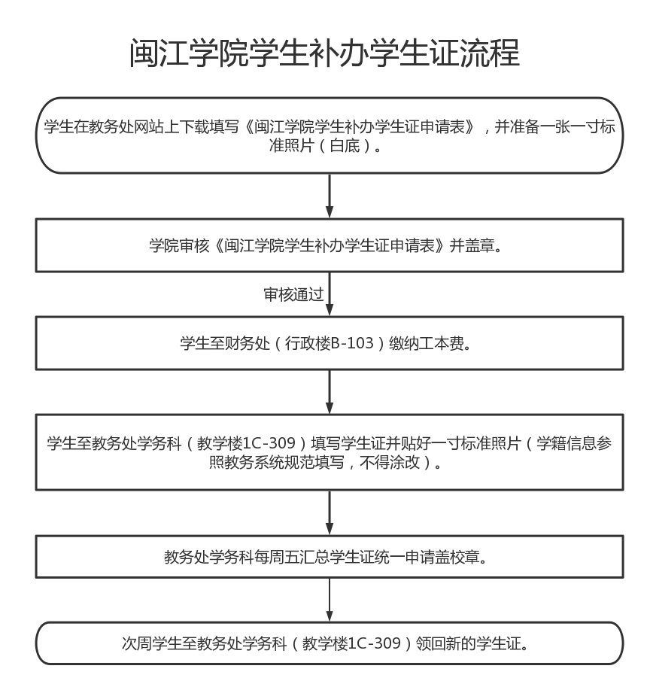

闽江学院学生补办学生证申请表
学院 |  |  |  | 专业
学号 |  |  |  | 姓名
年级 |  | 性别 |  | 出生  日期
家庭地址
补  办  原  因 | 遗失 破损  学生： 年 月 日
学院审核 | 辅导员审核： 学院盖章
注：本表一式两份，一份交给教务处，一份学院留存。

